**Тема: Сложение и вычитание десятичных дробей**

**Цели урока:**

• образовательная: закрепить и усовершенствовать навыки выполнения действий сложения и вычитания десятичных дробей;

отработка навыков устного счёта;

проверить степень усвоения материала путем проведения теста с проверкой.

• развивающая: развитие логического мышления, познавательного интереса, любознательности, умение анализировать, наблюдать и делать выводы.

• воспитательная: повышать заинтересованность в изучении предмета математики;

воспитание самостоятельности, самооценки, активности.

**Тип урока:** урок закрепления и совершенствования умений и навыков.

**Оборудование:** интерактивная доска, проектор, документ-камера

**Ход урока**

**1.Эмоциональный настрой на урок.**

Дети, вам тепло? (Да)

В классе светло? (Да)

Прозвенел звонок? (Да)

Уже закончился урок? (Нет)

Только начался урок? (Да)

Хотите учиться? (Да)

Значит можно всем садиться.

**2. Мотивация урока.**

Поэт Р. Сеф написал «Кто ничего не изучает, тот ничего не замечает. Кто ничего не замечает, тот вечно хнычет и скучает.»

А чтобы не было вам, ребята, скучно на уроке, каждый должен принимать активное участие в работе

**3. Устная работа.**

*1. Индивидуальная работа на местах* (работают трое учащихся).

( Дети самостоятельно решают карточки. Проверка осуществляется с помощью документ-камеры)

Задание 1. Вычисли значение выражений удобным способом.

3,875 – ( 1,3 + 1,875 ) = ( 0,75 )

8,12 + 1,93 + 1,88 = ( 11,93 )

Задание 2. Реши уравнение 2х – 3,48 = 4,52 (х=4)

Задание 3. Сравни числа 4,375 и 4,38; 2,4 и 2,397; 0,67 и 0,599.

*2. Фронтальная работа* (вместе с учителем)

*Ссылка на презентацию*

Сегодня на уроке мы продолжим работать с десятичными дробями.

* Что мы знаем о них?

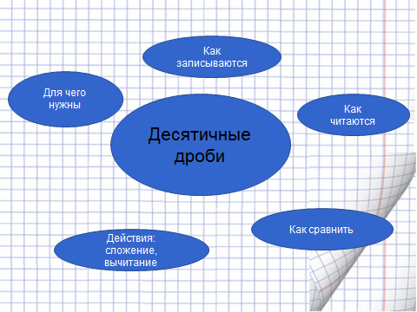

* Как записываются десятичные дроби?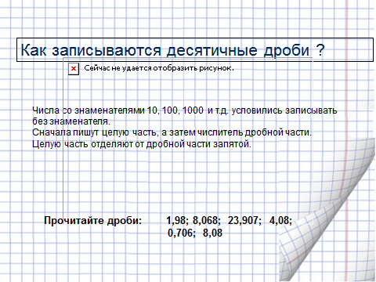
* Как читаются десятичные дроби?
* Для чего нужны десятичные дроби?
* Как сравниваются десятичные дроби?

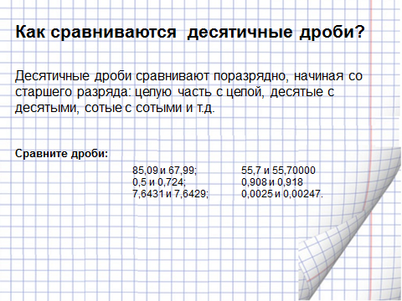

* Как складывают и вычитают десятичные дроби? 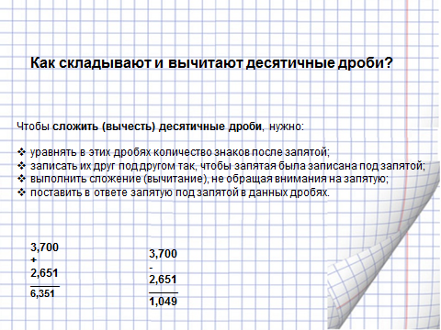

**4. Графический диктант**

(ребята проверяют правильность вычислений, выражения спрятаны за шторкой, ключ к графическому диктанту спрятан за границей страницы)

Ответ «да» соответствует -, ответ «нет» ^

5,48 – 3 = 2,48 0,9 – 0,5 = 0,4

0,28 – 0,04 = 0,24 0,94 – 0,5 = 0,44

0,86 – 0,08 = 0,06 3 – 0,6 = 2,4

5 – 0,3 = 4,7 6,58 – 4,24 = 2,34

7,32 – 2,23 = 5,09 9,38 – 4,3 = 5,8

**Ключ: -- ^ ------^**

**5. Работа по теме урока.**

( дети решают самостоятельно задачу, решение и ответ записывается маркером на доске, затем проверяют, опустив шторку)

**Работа с учебником**

**Стр.193,№ 1216**

* Прочитайте задачу.
* Какую площадь вспахал первый тракторист?
* Известно ли, какую площадь вспахал второй тракторист?
* Прочитайте, что об этом сказано в задаче.
* Какой же тракторист вспахал больше?
* На сколько больше?
* Что узнаем первым действием?
* Составьте план решения задачи.
* Решите задачу.

13,8 + 4,7 = 18,5 (га) –вспахал второй тракторист.

13,8 + 18,5 =32,3 (га) – вспахали оба тракториста вместе.

Ответ : 32,3 га

**Стр.193, № 1224**

* Прочитайте задачу.
* На сколько кусков разрезана веревка?
* Что сказано про первый кусок?
* Что сказано про четвертый кусок?
* Запиши краткое условие задачи.
* Можем ли узнать длину пятого куска?
* Как?
* Длину какого куска еще можем узнать?
* Что теперь сможем найти?
* Длина какого куска нам еще неизвестна?
* Как ее найти?
* Можем ли теперь ответить на главный вопрос задачи?
* Решите задачу.

7,8 – 3,7 = 4,1 (м) –длина пятого куска

7,8 + 1,3 = 9,1 (м) –длина третьего куска

9,1 – 2,3 = 6,8 (м) – длина первого куска

6,8 – 4,2 = 2,6 (м) – длина второго куска

4,1 + 9,1 + 6,8 + 2,6 + 7,8 =30,4 (м) –длина всей веревки.

Ответ: 30,4 м

**6. Реши задачку**

(Дети отвечают на вопросы учителя)

Этот квадрат необычный. В нем спрятана задача:

* Сколько различных треугольников вы видите? (12)
* Сколько четырехугольников вы видите? (8)
* Сколько пятиугольников вы видите? (1)
* Покажите пятиугольник.

**Физминутка**

**7. Самостоятельная работа.**

(Ученики самостоятельно решают уравнения. Для проверки «перетягивают» ответы и знаки действий)

Решите уравнение

ВАРИАНТ 1 ВАРИАНТ 2

У + 0,83 = 1,1 у – 2,7 = 3,4

У = - у = 3,4 2,7

У = у =

Ответ: Ответ:

(7,1 – х) + 3,9 = 4,5 3,84 – (х + 0,89) = 2,3

7,1 – х = 4,5 3,9 х + 0,89 = 3,84 2,3

7,1 – х = х + 0,89 =

Х = - х = -

Х = х =

Ответ: Ответ:

**8. Домашнее задание.**

(учащиеся записывают домашнее задание)

П. 32; стр. 197 № 1262; стр.198 № 1268 (в,г)

**9. Подведение итогов урока.**

Оцени себя и сделай для себя вывод. Принцип «Микрофон» ( ученики по очереди дают аргументированный ответ на один из вопросов )

* На уроке я работал активно/пассивно
* Своей работой на уроке я доволен / не доволен
* Урок для меня показался коротким / длинным
* За урок я не устал / устал
* Моё настроение стало лучше / стало хуже
* Материал на уроке мне был полезен / бесполезен

интересен /скучен

* Домашнее задание мне кажется легким / трудным